Кобак Ф.А

18ДКК-1 Дискриминантный анализ для трех обучающих выборок

Для отработки навыков взял следующую задачу

|  |  |  |  |  |  |
| --- | --- | --- | --- | --- | --- |
| Выборка 1 | | Выборка 2 | | Выборка 3 | |
| 2 | 1 | 1 | 9 | 14 | 2 |
| 3 | 0 | 0 | 7 | 15 | 3 |
| 0 | 1 | 2 | 10 | 16 | 2 |
| 0 | 1 | 3 | 14 | 14 | 4 |
| 1 | 3 | 2 | 11 | 12 | 1 |

$$M_{0}=(14,6)$$

$$M_{1}=(1,1)$$

$$M_{2}=(1,14)$$

или на рисунке

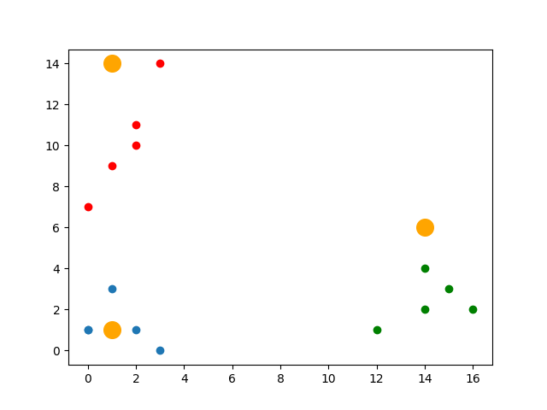

Ковариационные матрицы для выборок

$$Σ_{1}=(\begin{matrix}1,36 & -0,44 \\ -0,44 & 0,96\end{matrix}),Σ_{2}=(\begin{matrix}1,04 & 2,28 \\ 2,28 & 5,36\end{matrix}),Σ_{3}=(\begin{matrix}1,76 & 0,52 \\ 0,52 & 1,04\end{matrix})$$

Общая ковариационная матрица и обратная к ней

$$\hat{Σ}=(\begin{matrix}1,6 & 0,91 \\ 0,91 & 2,83\end{matrix}),\hat{Σ^{-1}}=(\begin{matrix}0,76 & -0,24 \\ -0,24 & 0,43\end{matrix})$$

Средние по выборкам

$$k=1,{\overline{x}}_{11}=1,2,{\overline{x}}_{12}=1,2;$$

$$k=2,{\overline{x}}_{21}=1,6,{\overline{x}}_{22}=10,2;$$

$$k=3,{\overline{x}}_{31}=14,2,{\overline{x}}_{32}=2,4.$$

Клаcифицирующие выборки для функций

$$d_{11}=0,623x_{1}+0,224x_{2}-0,508$$

$$d_{21}=-1,276x_{1}+4,013x_{2}-19,443$$

$$d_{31}=10,26x_{1}-2,442x_{2}-69,92$$

Если сюда подствить точку М0 то получим

$$d_{11}=9,556$$

$$d_{21}=-13,236$$

$$d_{31}=59,075$$

как и задумывалось относим к третьему множеству

Если сюда подствить точку М1 то получим

$$d_{11}=0,339$$

$$d_{21}=-16,706$$

$$d_{31}=-62,1$$

как и задумывалось относим к первому множеству

Если сюда подствить точку М2 то получим

$$d_{11}=3,253$$

$$d_{21}=35,456$$

$$d_{31}=-93,849$$

как и задумывалось относим к первому множеству